ВНИМАНИЕ – ДЕТИ!!!

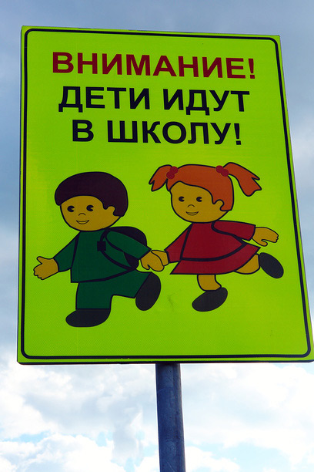 | С 20 августа по 09 сентября в Свердловской области проводится профилактическое мероприятие «Внимание - Дети!», главная цель которого – предупреждение числа дорожно-транспортных происшествий с участием детей.  С начала этого года, на территории Свердловской области зарегистрировано 162 ДТП с участием детей, в которых погибли 8 детей и 175 получили травмы различной степени тяжести.

За 7 месяцев 2018 года на территории обслуживаемой ОГИБДД МО МВД России «Заречный» зарегистрировано 4 дорожно-транспортных происшествия с участием несовершеннолетних в возрасте до 16 лет (АППГ – 7), в которых 1 ребенок погиб и 4 детей получили травмы (АППГ – 2 детей погибли и 6 детей получили травмы различной степени тяжести). С участием несовершеннолетних до 18 лет зарегистрировано 4 ДТП, в котором пострадали 4 подростка (АППГ – 0).
Сформировать правильную модель безопасного поведения на дороге - это в первую очередь задача родителей. Именно они должны быть примером строгого соблюдения Правил дорожной безопасности для своего ребёнка.

Госавтоинспекция обращается к родителям!!

Напомните свои детям наиболее распространённые ошибки, совершаемые на дорогах детьми. Повторите с детишками Правила дорожного движения для пешеходов, составьте с детьми безопасный маршрут «Дом – школа – дом» и вместе пройдите его.
Родители-водители! Не пренебрегайте жизнью и здоровьем вашего ребёнка. В большинстве случаев, дети гибнут по вине самих взрослых, которые возят их в автомобилях без специальных удерживающих устройств, садятся пьяными за руль машины, в которых находятся дети, превышают скорость. Мы не должны забывать, что именно от нас, взрослых зависят жизнь и здоровье подрастающего поколения, поэтому должны быть внимательнее на дороге, так как совершённые за рулём ошибки могут привести к страшной непоправимой трагедии. Помните о возможности неожиданного появления детей на проезжей части – соблюдайте безопасную скорость.

